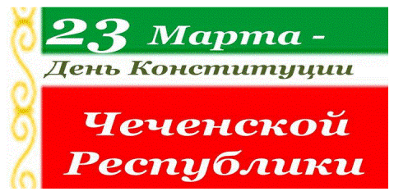
Уважаемые жители Гухоского сельского поселения!

От всей души поздравляю вас с праздником – Днем Конституции Чеченской Республики!

Действующая Конституция Чеченской Республики была принята общенародным голосованием 13 лет назад 23 марта 2003 года.
Принятие Конституции Чеченской Республики стало важнейшим началом упрочения гражданского мира и согласия.
Конституция всегда была и остается надежным гарантом прав и свобод граждан и общественно-политической стабильности.
В этот знаменательный день примите мои искренние пожелания счастья, мира, добра и процветания!

Глава администрации
Гухойского сельского поселения Ш.Я. Дадаев

23.03.2016г.

